- HOW TO USE A.T.R.T
- HISTORY

如何使用A.T.R.T

- A.T.R.T 2.1.0.1001 支持系统版本如下:
- XP SP2/SP3 (32/64 bit)
- Windows 2003 (32/64 bit)
- Vista SP1/SP2 (32/64 bit)
- Win7 SP0/SP1 (32/64 bit)
- Win8 (32/64 bit)

- A.T.R.T 2.1.0.1001 可以检测并清除下列bootkits和Infection-Rootkit病毒:

病毒名称 | 病毒类型 | 是否通过样本验证 | 备注
Rootkit.Boot.Phanta.b | Bootkit | Y
Rootkit.Win32.TDSS.tdl4 | Bootkit | Y
Rootkit.Boot.Cidox.a | Bootkit | Y
Rootkit.Boot.Xpaj.a | Bootkit | Y
Rootkit.Boot.Yurn.a | Bootkit | Y
Rootkit.Boot.Geth.a | Bootkit | Y
Rootkit.Boot.CPD.b | Bootkit | Y
Rootkit.Boot.SST.a | Bootkit | Y
Rootkit.Boot.Wistler.a | Bootkit | N | Have no sample
Rootkit.Boot.Sinowal.a | Bootkit | N | Have no sample
Rootkit.Boot.Nimnul.a | Bootkit | N | Have no sample
Rootkit.Boot.Trup.b | Bootkit | N | Have no sample
Rootkit.Boot.Backboot.a | Bootkit | N | Have no sample
Rootkit.Boot.Phanta.a | Bootkit | N | Have no sample
Rootkit.Boot.Phanta.c | Bootkit | N | Have no sample
Rootkit.Boot.Stoned.a | Bootkit | N | Have no sample
Rootkit.Boot.SST.b | Bootkit | N | Have no sample
Rootkit.Boot.Sinowal.b | Bootkit | N | Have no sample
Rootkit.Boot.Pihar.a | Bootkit | N | Have no sample
Rootkit.Boot.Pihar.b | Bootkit | N | Have no sample
Rootkit.Boot.Cidox.b | Bootkit | N | Have no sample
Trojan-Ransom.Boot.Mbro.d | Bootkit | Y
Rootkit.Boot.CPD.a | Bootkit | N | Have no sample
Rootkit.Boot.Plite.a | Bootkit | N | Have no sample
Rootkit.Boot.Qvod.a | Bootkit | N | Have no sample
Rootkit.Boot.Smitnyl.a | Bootkit | N | Have no sample
Rootkit.Boot.Harbinger.a | Bootkit | N | Have no sample
Rootkit.Win32.TDSS.tdl3 | Infection-Rootkit | Y | Test on some variants
Virus. Win32.ZAccess | Infection-Rootkit | Y | Test on some variants

另外, A.T.R.T 2.1.0.1001可以扫描和清除可疑启动扇区和文件，但是我们建议用户略过此项并上传相关检测结果用于进一步分析。

- Vista/Win7/Win8使用管理员权限运行ATRT.exe

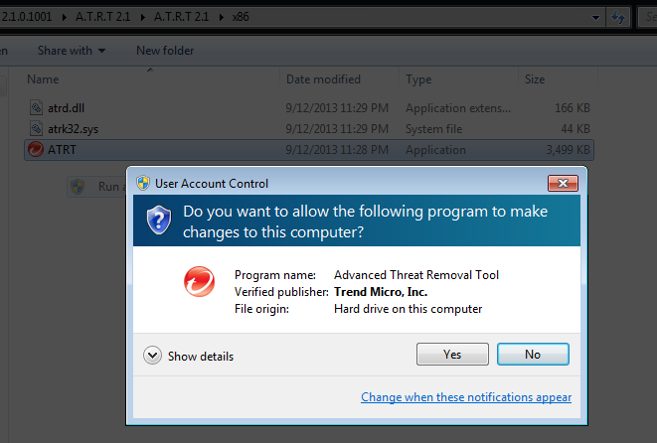

- 点击Start scan 按钮开始扫描
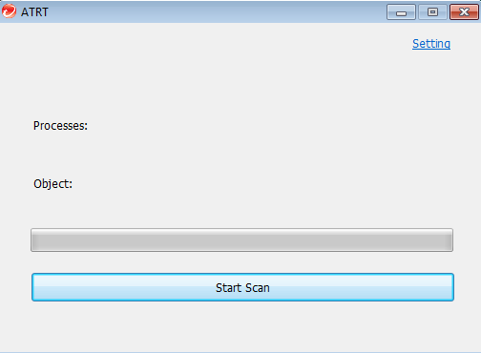

- 点击 Settiing，可以设置扫描选项，扫描启动扇区(MBR/VBR/IPL)或者核心服务文件。
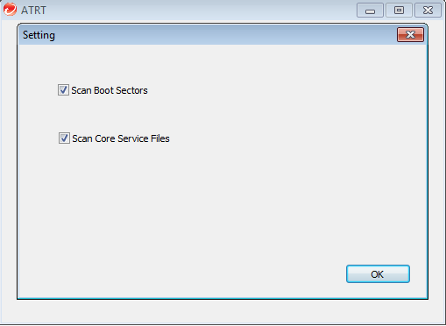

- 当发现可疑文件，可以选择清除（‘clean’）或者略过（‘skip’ ）
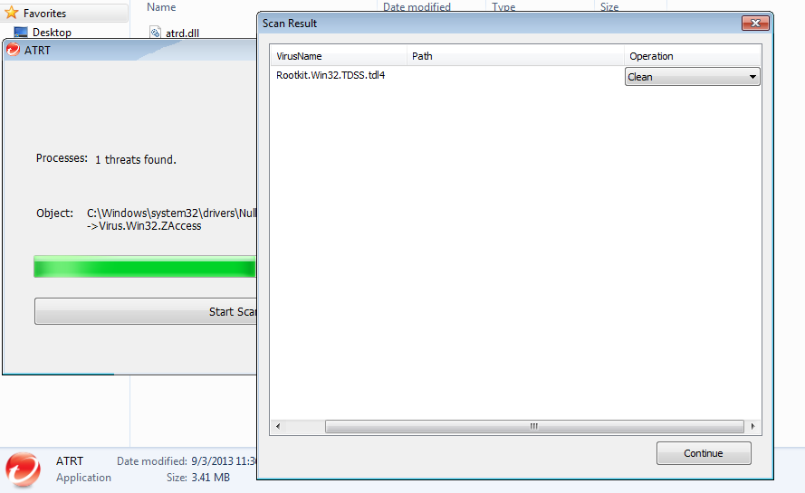

- 如果需要，请重新启动计算机
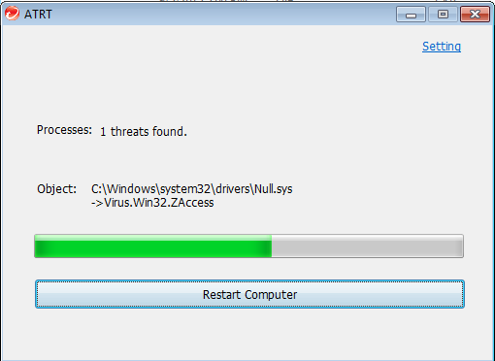

- 为了便于进一步分析，清除病毒后，A.T.R.T会生成日志和加密的病毒二进制文件。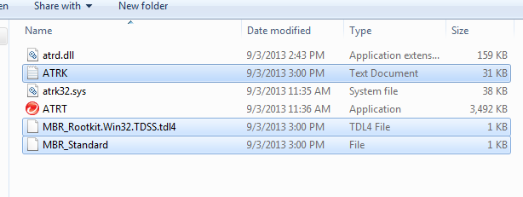

History

- A.T.R.T 2.1.0 1001
atrd.dll [1.3.0.1003]
atrk32/atrk64.sys [1.1.0.1003]
atrt.exe [1.2.0.1003]

add support for x64

- A.T.R.T 2.0.0.1000

atrd.dll [1.2.0.1002]
atrk32.sys [1.0.0.1002]
atrt.exe [1.1.1.1002]

- fix bugs that some ZeroAccess variants under Win7 can terminate our process

- add one more signature for ZeroAccess

- A.T.R.T 1.1

atrd.dll [1.1.0.1001]
atrk32.sys [1.0.0.1001]
atrt.exe [1.1.0.1001]

- solve the FA:
On disk-encryption computer, ATRT will detect everything as suspicious.

- add some message
When suspicious one is detected, the binary is requested to be uploaded.

- A.T.R.T 1.0

atrd.dll [1.0.0.0]
atrk32.sys [1.0.0.0]
atrt.exe [1.0.0.0]

create

If any question, please feel free to contact me by e-mail( Juwei_lin@trendmicro.com.cn)

